è sempre 25 novembre

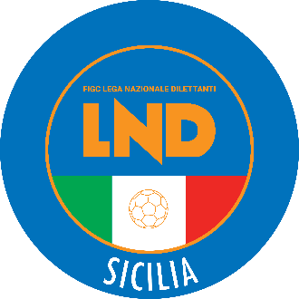
Federazione Italiana Giuoco Calcio
Lega Nazionale Dilettanti
COMITATO REGIONALE SICILIA

Via Orazio Siino s.n.c., 90010 FICARAZZI - PA
CENTRALINO: 091.680.84.02
Indirizzo Internet: sicilia.lnd.it
e-mail:presidenza.sicilia@lnd.it

Comunicato Ufficiale n°540 del 27 aprile 2026
Stagione Sportiva 2025/2026

ASSEMBLEA STRAORDINARIA

L’Assemblea Straordinaria del Comitato Regionale Sicilia è convocata, ai sensi del Regolamento della Lega Nazionale Dilettanti e delle “Norme Procedurali per le Assemblee della LND”, per il giorno

8 maggio 2026

presso la Sede del C.R. Sicilia, Via Orazio Siino s.n.c. – Ficarazzi (PA), alle ore 14.00 in prima convocazione ed alle ore 15.00 in seconda convocazione per l’esame, la discussione e le decisioni in merito agli argomenti contenuti nel seguente

ORDINE DEL GIORNO

- Verifica poteri;
- Costituzione dell’Ufficio di Presidenza dell’Assemblea;
- Comunicazioni del Presidente del Comitato;
- Designazione di un candidato alla carica di Consigliere Federale, sulla base dell’area territoriale di appartenenza;
- Designazione dei candidati alla carica di Consigliere Federale Nazionale;
- Varie ed eventuali

L’Assemblea sarà disciplinata dalle norme regolamentari vigenti alla data di svolgimento della stessa.

Le operazioni di verifica dei poteri e di scrutinio saranno svolte dal Tribunale Federale a livello territoriale presso il Comitato Regionale Sicilia.

La verifica dei poteri sarà effettuata:

presso la sede dell’Assemblea dalle ore 13.00 del giorno 8 maggio 2026;

Il presente Comunicato Ufficiale costituisce formale convocazione per le Società aventi diritto, ai sensi delle norme regolamentari.

Si allegano alla presente convocazione, costituendone parte integrante:

- Norme Procedurali per le Assemblee della L.N.D., approvate dalla F.I.G.C. con provvedimento di cui al Comunicato Ufficiale n. 157/A del 30 Gennaio 2025 (corrispondente Comunicato Ufficiale di Lega n. 311 del 30 Gennaio 2025);

- Convocazione dell’Assemblea Federale Elettiva per il 22 Giugno 2026 e allegato “Regolamento Elettorale e dei Voti dell’Assemblea Elettiva” (Comunicato Ufficiale F.I.G.C. n. 191/A del 2 Aprile 2026 e corrispondente Comunicato Ufficiale di Lega n. 377 del 2 Aprile 2026);

- Elenco delle Società con diritto di voto alla data di convocazione dell’Assemblea;

- Modulo A) - Delega di rappresentanza extra-societaria (Comitato Sicilia)

- Modulo B) - Delega di rappresentanza intra-societaria (Comitato Sicilia)

PUBBLICATO DAL COMITATO REGIONALE SICILIA IL 27 APRILE 2026

LA SEGRETARIA IL PRESIDENTE
Wanda COSTANTINO Sandro MORGANA

